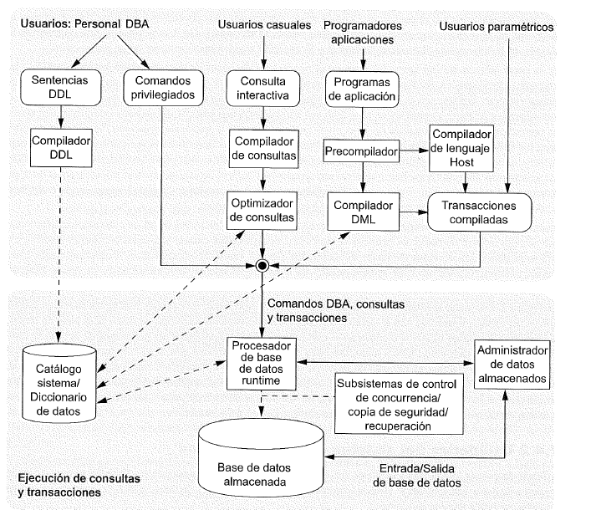
Figura: Arquitectura de SGBD. fuente: (Elmasri & Navathe, 2007, pág. 37)

Bibliografía
Elmasri, R., & Navathe, S. B. (2007). Fundamentos de sistemas de Bases de Datos. Madrid: Addison Wesley.

